주요 기능 학습정리

Photon Fusion 2 샘플 프로젝트의 코드를 살펴보며 네트워크 통신과 상태 관리에 사용되는 주요 기능을 학습하였다. RPC를 통한 요청 전달, 컴포넌트 조회, 네트워크 오브젝트의 생성과 초기화, 상태 변화 감지, 권한 확인 방식을 중심으로 정리하였다.

1. RPC
RPC는 네트워크를 통해 다른 피어에서 특정 함수를 실행하도록 요청하는 기능이다. 직접 소켓 통신을 구현할 때 필요한 데이터 직렬화와 전송 등의 처리를 Fusion에서 담당한다.
RpcSources.All은 모든 피어가 해당 RPC를 호출할 수 있다는 의미이고, RpcTargets.StateAuthority는 해당 오브젝트의 상태 권한을 가진 피어에서 실행한다는 의미이다.
RPC를 클라이언트의 요청을 전달하는 수단으로 볼 수 있다. 요청을 받은 쪽에서는 요청자의 권한과 상호작용 가능 거리 등을 검증한 뒤 상태를 변경해야 한다. 또한 RPC 자체는 현재 상태를 보관하지 않으므로, 이후 접속한 사용자에게도 필요한 결과는 네트워크 상태로 유지해야 한다.

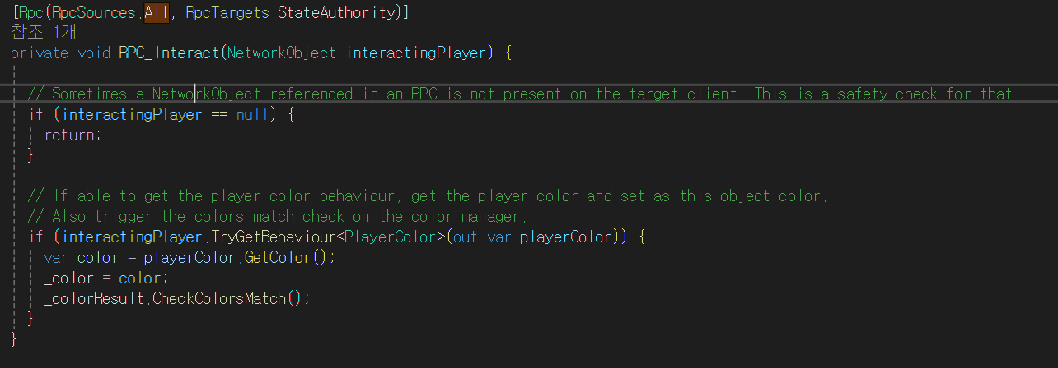
RPC_Interact()를 RPC로 선언한다.
2. TryGetBehaviour()
TryGetBehaviour<T>()는 오브젝트에서 지정한 타입의 컴포넌트를 가져올 때 사용하는 함수이다. 성공 여부를 반환하며, 찾은 컴포넌트는 out 매개변수로 전달한다. Fusion에서 제공하는 TryGetComponent()를 대신하는 함수이다.
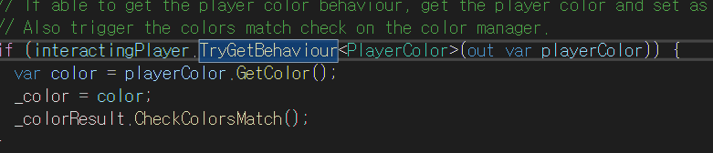
이 함수는 현재 실행 중인 환경에서 컴포넌트를 조회하는 기능이며, 원격으로 데이터를 요청하는 통신 함수는 아니다. 네트워크 요청을 처리할 때 필요한 컴포넌트가 실제로 존재하는지 확인하는 용도로 이해하였다.

3. Spawn()과 Spawned()
Runner.Spawn()은 네트워크 오브젝트를 생성하고 Fusion의 관리 대상에 등록하는 함수이다. Unity의 일반적인 Instantiate()와 달리 네트워크에서 공유할 오브젝트를 생성할 때 사용한다.
Host 또는 Dedicated Server 모드에서는 서버가 생성 권한을 가지며, Shared Mode에서는 클라이언트가 오브젝트를 생성하고 상태 권한을 가질 수 있다는 추가 설명이 있었다.
Spawned()는 오브젝트가 각 피어의 네트워크 시뮬레이션에 연결되었을 때 Fusion이 호출하는 콜백이다. 네트워크 상태와 권한 정보가 필요한 초기화에 사용한다.
즉, Spawn()은 생성을 요청하는 함수이고, Spawned()는 네트워크 연결이 준비된 오브젝트를 초기화하는 시점이다.

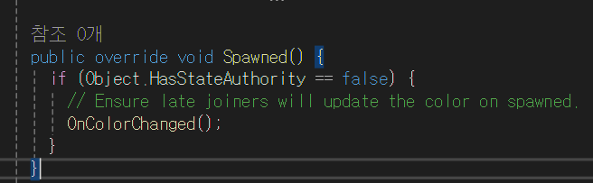

4. OnChangedRender
OnChangedRender는 네트워크 속성의 값이 변경되었는지 렌더링 시점에 감지하고 지정한 함수를 호출하는 특성이다.
OnChangedRender 자체가 값을 동기화하는 것은 아니다. 네트워크 상태의 동기화와, 그 상태를 화면에 표현하는 처리를 연결하는 역할을 한다. 값을 동기화해야 한다는 의미를 가진 것은 Networked이다.
또한 최초 스폰 시에는 자동으로 호출되지 않으므로, 초기 표시가 필요하면 Spawned()에서 표시 함수를 직접 호출해야 한다.

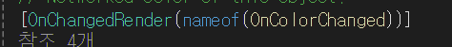

5. HasStateAuthority
현재 실행 중인 피어가 해당 오브젝트의 상태 권한을 가지고 있는지 확인하며, 권한이 있으면 true를 반환한다.
Host 또는 Dedicated Server 모드에서는 서버가 상태 권한을 가진다. 반면 Shared Mode에서는 오브젝트별로 클라이언트가 상태 권한을 가질 수 있으므로, HasStateAuthority를 단순히 서버 여부를 확인하는 속성으로 해석하면 안 된다는 추가 설명이 있었다.
서버 개발 관점에서는 여러 피어가 같은 상태를 각각 확정하지 않도록 책임을 정하는 기준이다. 상태 권한자가 확정한 값이 다른 피어로 동기화되므로, 공유되는 게임 상태를 누가 변경할 수 있는지 구분하는 것이 중요하다.

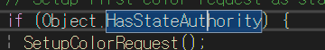

6. 씬 분석

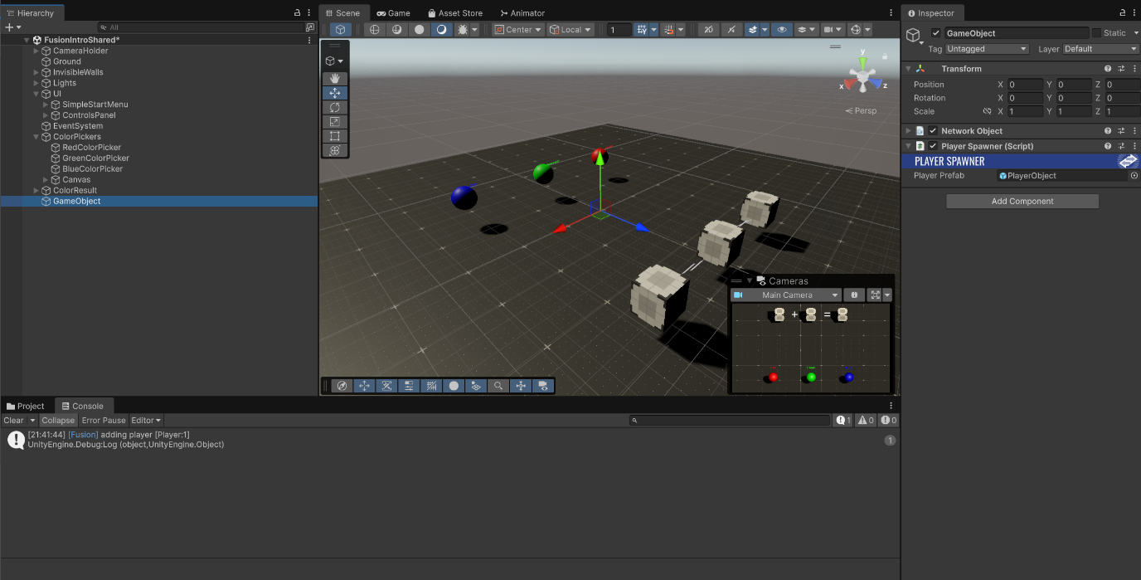
(씬 계층구조)
충돌 시에 플레이어가 가진 공의 색을 바꾸는 colorpicker (색은 networked로 동기화된다.)
충돌 시에 플레이어의 공의 색을 복제하는 육면체 2개와 두 색을 섞어 출력하는 육면체 하나로 구성된 ColorResult
플레이어를 생성하는 스포너
플레이 모드를 결정하는 ui

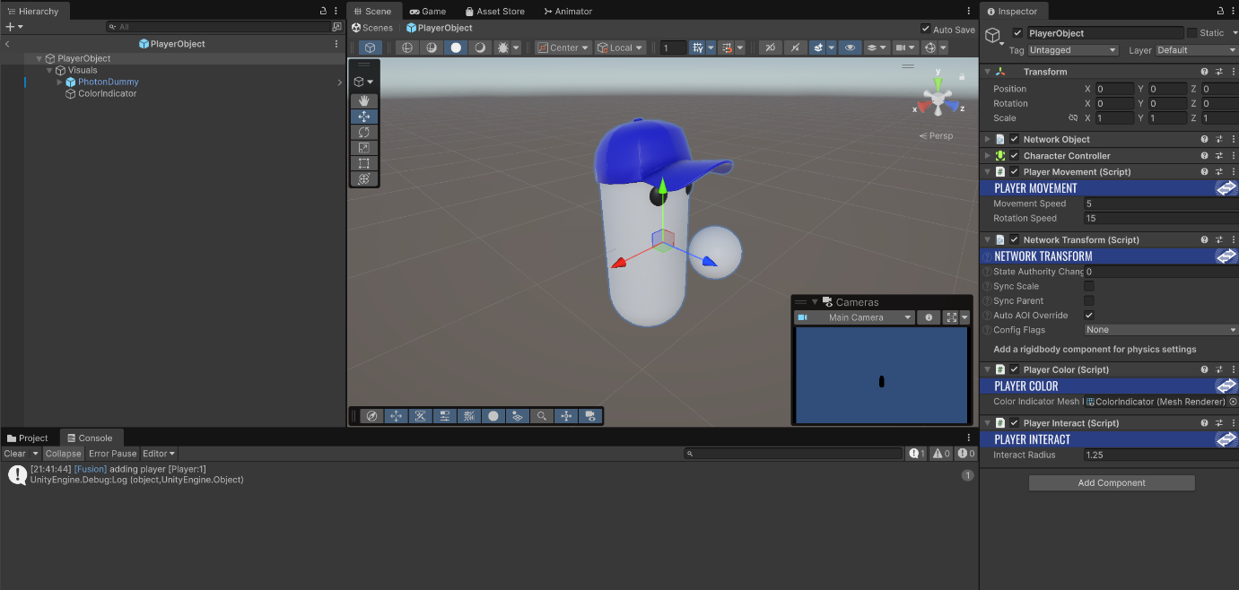
(플레이어 프리팹)
Character Controller를 이용해 이동하는 Player Movement (Character Controller의 이동은 Network Transform이 동기화시킨다.)
플레이어의 충돌을 검사하고 충돌한 오브젝트들의 충돌함수를 호출하는 Player Interact(ColorResult의 육면체에서 Interact를 통해 RPC로 선언된 함수를 호출해서 추가함)

